МІНІСТЕРСТВО ОСВІТИ І НАУКИ УКРАЇНИ НАЦІОНАЛЬНИЙ УНІВЕРСИТЕТ «ЛЬВІВСЬКА ПОЛІТЕХНІКА»
Інститут ІКТА
Кафедра ЗІ


ЗВІТ
до лабораторної роботи №1
на тему: «Основи розробки на Python, Git та стандарти стилю коду»

з дисципліни «Програмування скриптовими мовами»

Варіант 7

Галай Данило
студент
КБ-205, ІКТА
група, інститут
Кольченко В. В.
лектор
Синявський О. Ю.
керівник л.р
«17»09/2026р.

Львів 2026р.
Мета роботи:
1. Ознайомитися з основами роботи з розподіленою системою контролю версій Git, платформою GitHub та створенням ізольованих віртуальних середовищ (virtualenv).
2. Навчитися створювати та структурувати проєкти на Python для багаторазового використання коду (модульність).
3. Опанувати стандарт оформлення коду PEP-8 та навчитися перевіряти код статичним аналізатором Ruff.
4. Закріпити навички роботи з умовними операторами, циклами, функціями, колекціями (списки, кортежі, словники, множини), обробкою винятків та збереженням даних (CSV, JSON) у контексті прикладних задач кібербезпеки.
Теоретичні відомості
Git — розподілена система контролю версій: кожна копія репозиторію містить повну історію змін (коміти). GitHub — хостинг Git-репозиторіїв, що дозволяє зберігати код віддалено та ділитися ним. Файл .gitignore задає шаблони файлів, які Git не відстежує (кеші, віртуальне середовище, згенеровані дані).
Віртуальне середовище (venv) — ізольована копія інтерпретатора Python із власною текою site-packages. Пакети, встановлені командою pip install в активованому середовищі, не впливають на системний Python та інші проєкти, а список залежностей фіксується у requirements.txt.
PEP-8 — офіційний стандарт стилю коду Python: відступи по 4 пробіли, довжина рядка до 79 символів, два порожні рядки між функціями верхнього рівня, іменування lower_case_with_underscores для функцій і змінних, UPPER_CASE для констант, CapWords для класів, докстрінги для модулів і функцій. Ruff — швидкий лінтер і форматувальник, написаний на Rust; він об’єднує правила flake8, pycodestyle, isort, pydocstyle тощо. Команда ruff check . знаходить порушення, ruff format . автоматично форматує код.
Колекції Python. Список (list) — впорядкована змінювана послідовність з доступом за індексом; кортеж (tuple) — незмінна послідовність; множина (set) — невпорядкований набір унікальних елементів з перевіркою належності x in s в середньому за O(1) (хеш-таблиця), тоді як для списку це O(n); словник (dict) — відображення «ключ → значення» з доступом за ключем за O(1).
Криптографічна хеш-функція (SHA-2, SHA-3, BLAKE2) — одностороння функція, що перетворює дані довільної довжини на дайджест фіксованої довжини; відновити вхідні дані за дайджестом обчислювально неможливо. Тому паролі зберігають у вигляді хешів, а під час входу хешують введений пароль і порівнюють дайджести. Сіль (salt) — рядок, що додається до пароля перед хешуванням, щоб однакові паролі давали різні хеші й попередньо обчислені «веселкові таблиці» ставали марними.
Декоратор — функція, яка приймає іншу функцію та повертає обгортку з додатковою поведінкою (наприклад, логуванням), не змінюючи коду самої функції. Синтаксис @decorator над визначенням функції еквівалентний func = decorator(func).
Індивідуальне завдання (варіант 7)
Таблиця 1 — Вхідні дані варіанта 7
№ завд. | Параметр | Значення
1 | passwords | NetworkS3c!, easy, Firewa11@Pass, anonymous, Intrus10n#Detect, sample, Malwar3@Scan, qwerty, Vulnerab1l!ty, common
1 | criteria | min_length = 9; обов’язкові цифра, велика літера, спецсимвол
1 | forbidden_passwords | easy, anonymous, sample, qwerty, common, password
2 | users | incident_commander (4, активний), malware_analyst (3, активний), monitoring_tech (2, активний), customer_rep (1, активний), backup_service (2, неактивний)
2 | resources | 10 ресурсів з рівнями 1–4 (incident_playbook – 4, malware_lab – 3, …, knowledge_base – 1)
2 | security_levels | Public Access, Authorized, Privileged, Critical
2 | blocked_users | backup_service, deactivated_svc, policy_violation
3 | Алгоритм хешування | sha384
3 | Мінімальна довжина пароля | 15
3 | Персональна сіль | "00007"

Хід роботи
1. Репозиторій, віртуальне середовище та структура проєкту
Для навчального коду створено репозиторій GitHub CyberSec_2nd_year (https://github.com/DanyloHalaiKB/CyberSec_2nd_year), у якому кожна дисципліна має окрему теку; код цієї роботи розміщено в теці 04-Програмування скриптовими мовами. Репозиторій клоновано на локальний комп’ютер, зміни фіксуються окремими комітами з префіксом «ПСМ ЛР-1».
У файлі .gitignore виключено з-під контролю версій віртуальне середовище, кеші інтерпретатора та Ruff, а також теку data/ зі згенерованими CSV/JSON-файлами — вони містять хеші паролів і журнал входів, тому не повинні потрапляти в публічний репозиторій:
# --- Python ---
.venv/
venv/
__pycache__/
*.py[cod]

# --- Кеші інструментів ---
.ruff_cache/

# --- Згенеровані дані лабораторних (CSV/JSON з реальних прогонів) ---
**/labs/**/data/

Віртуальне середовище створено вбудованим модулем venv і активовано в PowerShell, після чого встановлено Ruff і зафіксовано залежність у requirements.txt (ruff==0.16.7):
python -m venv .venv
.\.venv\Scripts\Activate.ps1
pip install ruff
pip freeze > requirements.txt

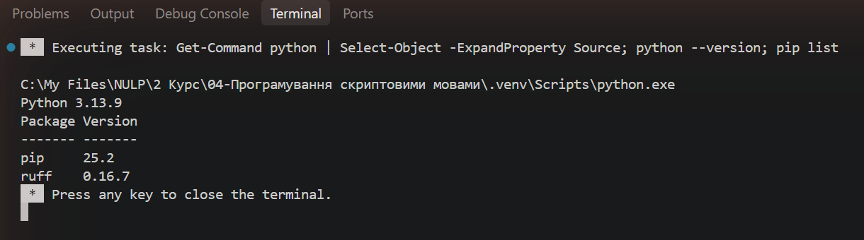
Рис. 1. Інтерпретатор із віртуального середовища .venv та встановлені в ньому пакети
Проєкт організовано відповідно до рекомендованої структури: спільні модулі винесено в пакет shared/, а кожна лабораторна робота — окремий пакет у теці labs/:
04-Програмування скриптовими мовами/
├── .venv/ # віртуальне середовище (не в Git)
├── requirements.txt # залежності проєкту (ruff)
├── ruff.toml # налаштування лінтера
├── shared/
│ ├── __init__.py
│ └── student.py # ПІБ, група, варіант
└── labs/
└── lab01/
├── __init__.py
├── main.py # запуск усіх завдань
├── task1.py # аналізатор надійності паролів
├── task2.py # система контролю доступу
├── task3.py # хешування, CSV-база, JSON-лог
└── data/ # users.csv, log.json (створюються програмою)

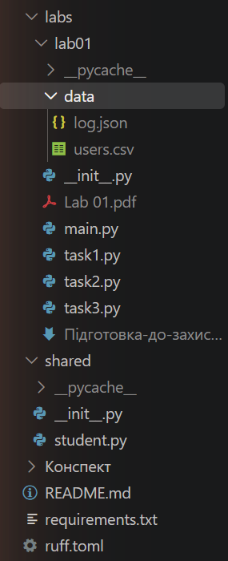
Рис. 2. Структура пакетів labs і shared у провіднику VS Code
Персональні дані студента винесено в спільний модуль shared/student.py, щоб не дублювати їх у кожній роботі (принцип DRY):
"""Персональні дані студента для всіх лабораторних робіт."""

STUDENT_NAME = "Галай Данило Володимирович"
GROUP_NAME = "КБ-205"
VARIANT_NUMBER = 7

Оскільки модулі лабораторної роботи лежать на два рівні нижче кореня проєкту, перед імпортом до шляхів пошуку модулів sys.path додається корінь проєкту:
sys.path.append(
os.path.abspath(os.path.join(os.path.dirname(__file__), "../../"))
)

from shared.student import ( # noqa: E402
GROUP_NAME,
STUDENT_NAME,
VARIANT_NUMBER,
)

2. Стандарт PEP-8 та перевірка коду Ruff
Правила перевірки задано у файлі ruff.toml у корені проєкту. Крім базових правил pycodestyle (E, W) і pyflakes (F), увімкнено перевірку порядку імпортів (I), іменування за PEP-8 (N) та наявності докстрінгів за PEP-257 (D); максимальну довжину рядка обмежено 79 символами:
line-length = 79

[lint]
select = [
"E", # pycodestyle: відступи, пробіли, довжина рядка
"W", # pycodestyle: попередження
"F", # pyflakes: невикористані імпорти та змінні
"I", # isort: порядок імпортів
"N", # pep8-naming: іменування
"D", # pydocstyle: докстрінги
]

[lint.pydocstyle]
convention = "pep257"

Під час написання коду Ruff вказував, зокрема, на рядки, довші за 79 символів (E501), та відсутні докстрінги (правила групи D). Стилістичні порушення виправлено командою ruff check --fix ., форматування — командою ruff format ., решту — вручну. Підсумкова перевірка всього проєкту не виявила жодного порушення (рис. 3).
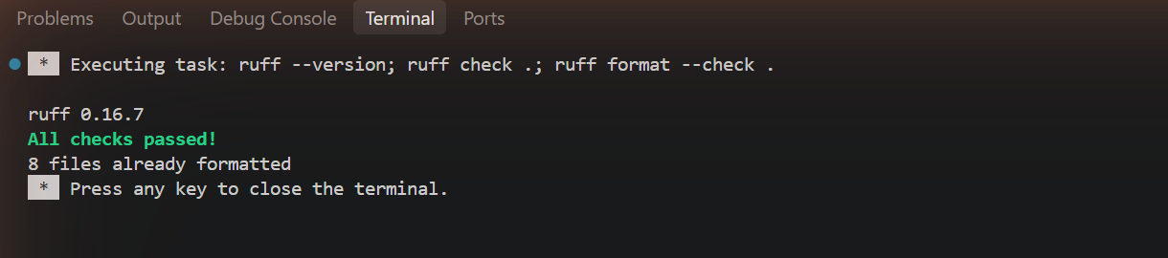
Рис. 3. Результат перевірки проєкту командами ruff check та ruff format --check
3. Завдання 1: комплексний аналізатор надійності паролів
Програма task1.py імпортує дані студента з shared/student.py, зберігає вхідні дані варіанта в константах PASSWORDS (список), CRITERIA (словник) і FORBIDDEN_PASSWORDS (множина — для швидкої перевірки належності).
Для імітації повторного використання паролів функція add_duplicates() за допомогою random.randint() тричі обирає випадковий індекс і додає відповідний пароль у кінець копії списку (вихідний список не змінюється). Наявність груп символів перевіряють окремі функції has_digit(), has_upper(), has_lower(), has_special() (спецсимволи — string.punctuation), а count_char_groups() рахує кількість наявних груп.
Категорії в умові частково перекриваються, тому класифікація виконується каскадом if/elif від найсуворішої перевірки до найм’якшої — результат визначає перший збіг:
def classify(password: str, passwords: list[str]) -> str:
"""Визначити категорію надійності пароля."""
if is_forbidden(password):
return "Заборонений"

if meets_all_criteria(password):
threshold = CRITERIA["min_length"] + VERY_STRONG_BONUS
if len(password) >= threshold and is_unique(password, passwords):
return "Дуже сильний"
return "Сильний"

if count_char_groups(password) >= MIDDLE_GROUPS:
return "Середній"

return "Слабкий"

– Заборонений — пароль є у forbidden_passwords або коротший за min_length = 9;
– Сильний — виконано всі критерії (довжина, цифра, велика літера, спецсимвол), але довжина менша за 9 + 4 = 13 символів або пароль повторюється в списку;
– Дуже сильний — виконано всі критерії, довжина ≥ 13 і пароль трапляється у списку рівно один раз (list.count() == 1);
– Середній — критерії виконано не всі, але наявні щонайменше дві групи символів;
– Слабкий — усі інші паролі (одна група символів).
Результат виводиться таблицею з номером, паролем, довжиною, позначкою груп символів (d — цифра, U — велика літера, l — мала літера, ! — спецсимвол) та категорією, після якої наведено підсумок за категоріями (рис. 4).
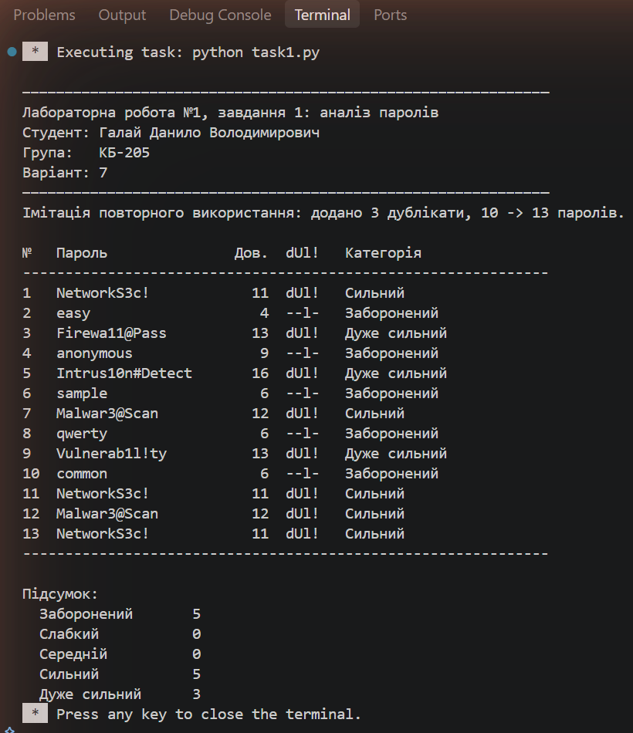
Рис. 4. Результат роботи аналізатора надійності паролів (task1.py)
Таблиця 2 — Класифікація паролів варіанта 7 (без урахування дублікатів)
Пароль | Дов. | Групи | Категорія | Обґрунтування
NetworkS3c! | 11 | dUl! | Сильний | усі критерії, але 11 < 13
easy | 4 | --l- | Заборонений | у списку заборонених, 4 < 9
Firewa11@Pass | 13 | dUl! | Дуже сильний | усі критерії, 13 ≥ 13
anonymous | 9 | --l- | Заборонений | у списку заборонених
Intrus10n#Detect | 16 | dUl! | Дуже сильний | усі критерії, 16 ≥ 13
sample | 6 | --l- | Заборонений | у списку заборонених, 6 < 9
Malwar3@Scan | 12 | dUl! | Сильний | усі критерії, але 12 < 13
qwerty | 6 | --l- | Заборонений | у списку заборонених, 6 < 9
Vulnerab1l!ty | 13 | dUl! | Дуже сильний | усі критерії, 13 ≥ 13
common | 6 | --l- | Заборонений | у списку заборонених, 6 < 9

У наведеному запуску (рис. 4) як дублікати випадково обрано паролі «NetworkS3c!» (двічі) і «Malwar3@Scan», тож список збільшився з 10 до 13 елементів. Обидва паролі й до дублювання мали категорію «Сильний» через довжину 11 і 12 < 13, тому їхні оцінки не змінилися; «дуже сильні» Firewa11@Pass, Intrus10n#Detect і Vulnerab1l!ty лишилися унікальними. Якби випадково продублювався, наприклад, «Firewa11@Pass», обидві його копії було б понижено до «Сильний», бо пароль перестав би бути унікальним. Підсумок запуску: 5 заборонених, 5 сильних, 3 дуже сильні; слабких і середніх немає, бо всі не заборонені паролі варіанта містять усі чотири групи символів.
4. Завдання 2: багаторівнева система контролю доступу
Дані варіанта в task2.py подано так: users — словник словників (ключ — логін, значення — роль, рівень допуску clearance, департамент і прапорець active), resources — список кортежів «назва, рівень», security_levels — незмінний кортеж назв рівнів, blocked_users — множина заблокованих логінів.
Спочатку програма виводить список ресурсів, замінюючи числовий рівень текстовою назвою: оскільки рівні нумеруються з 1, а індекси кортежу — з 0, використовується вираз security_levels[res_level - 1]. Далі для кожної пари «користувач — ресурс» викликається функція check_access(), що реалізує алгоритм перевірки з умови; порядок перевірок відповідає пріоритету причин відмови:
def check_access(username: str, resource: str, res_level: int) -> str:
"""Перевіряє рівень доступу користувача до визначеного ресурсу."""
if username not in users:
return "DENY (User not found)"

if username in blocked_users:
return "DENY (User is blocked)"

user_info = users[username]

if not user_info.get("active"):
return "DENY (Account inactive)"

if user_info.get("clearance", 0) >= res_level:
return "ALLOW"

return "DENY (Insufficient clearance)"

Для перевірки гілки «User not found» до списку перевірюваних логінів додано неіснуючого користувача unknown_guest. Рішення ALLOW виводиться зеленим, DENY — червоним кольором (ANSI escape-коди). Результати наведено на рис. 5–6 і зведено в табл. 3.
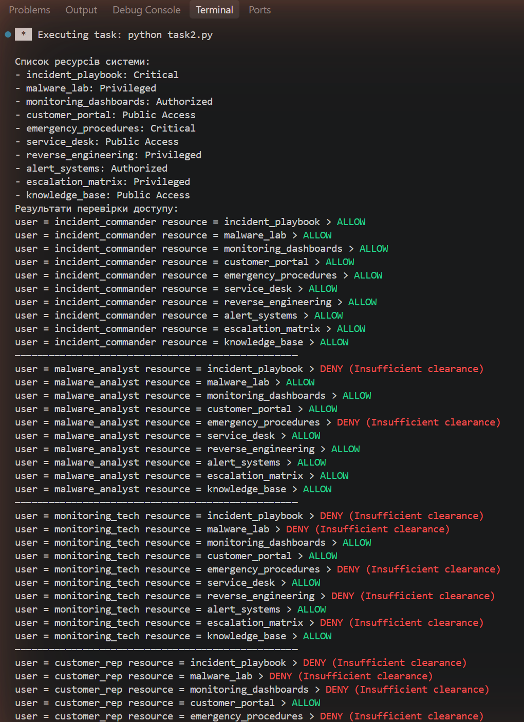
Рис. 5. Список ресурсів з назвами рівнів безпеки та початок перевірки доступу (task2.py)
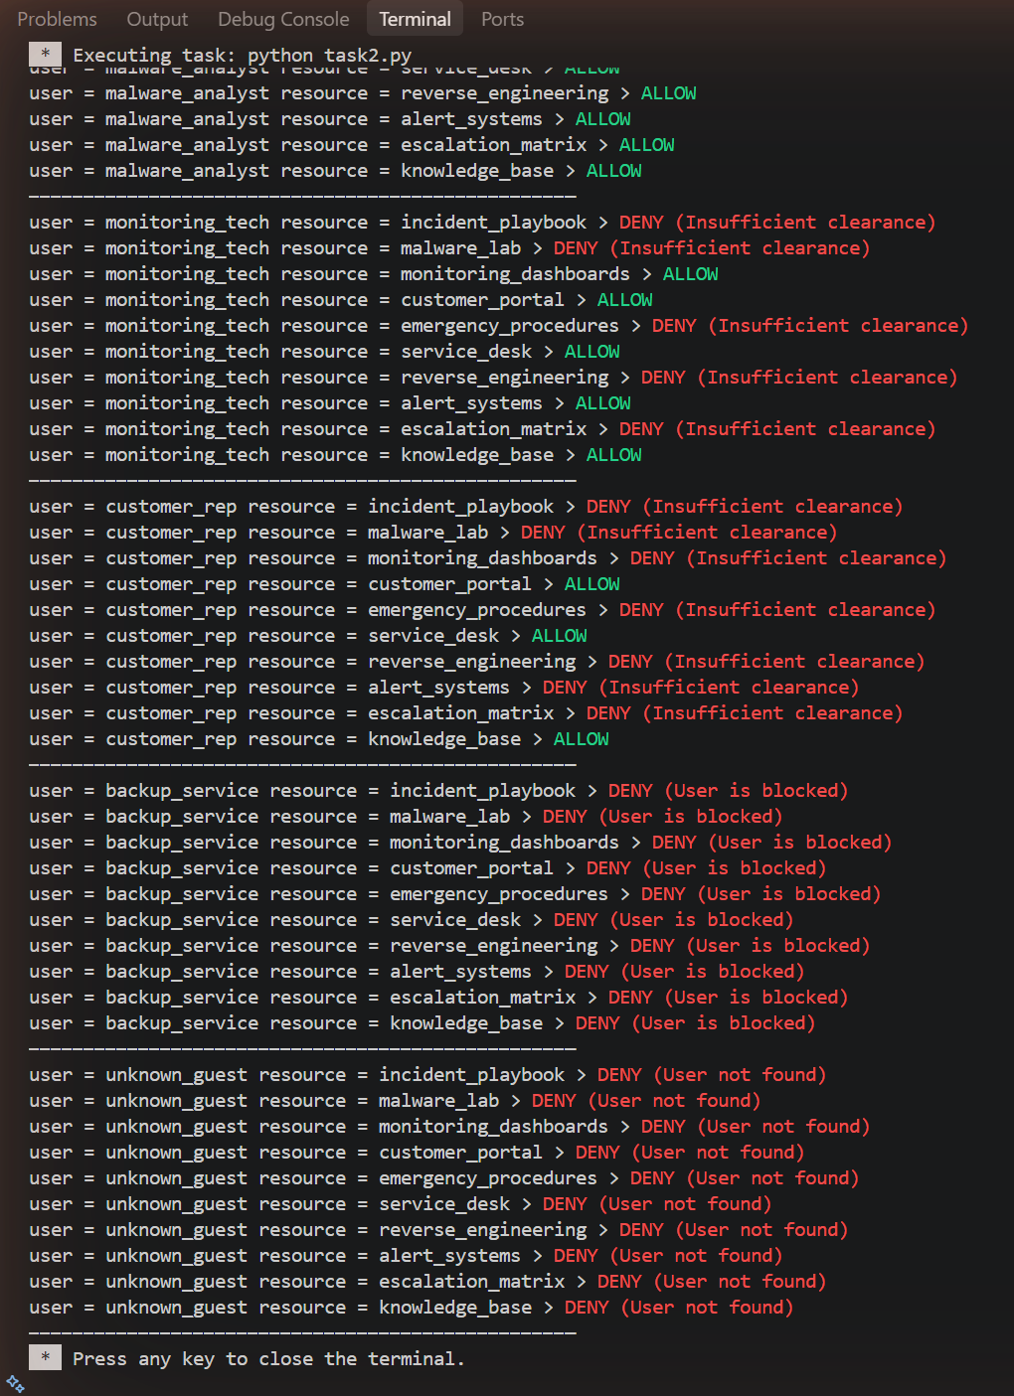
Рис. 6. Продовження перевірки доступу: заблокований та неіснуючий користувачі
Таблиця 3 — Зведені результати перевірки доступу (10 ресурсів)
Користувач | Допуск | ALLOW | DENY | Причина відмови
incident_commander | 4 | 10 | 0 | —
malware_analyst | 3 | 8 | 2 | Insufficient clearance (ресурси рівня 4)
monitoring_tech | 2 | 5 | 5 | Insufficient clearance (рівні 3–4)
customer_rep | 1 | 3 | 7 | Insufficient clearance (рівні 2–4)
backup_service | 2 | 0 | 10 | User is blocked
unknown_guest | — | 0 | 10 | User not found

Обліковий запис backup_service одночасно заблокований і неактивний; оскільки перевірка blocked_users виконується раніше за перевірку active, причиною відмови вказано «User is blocked». Кількість дозволів для активних користувачів дорівнює кількості ресурсів із рівнем, не вищим за їхній допуск (модель «no read up»).
5. Завдання 3: безпечне хешування, CSV-база та JSON-логування
Модуль task3.py реалізує реєстрацію та автентифікацію користувачів. Персональна сіль формується з номера варіанта, імпортованого з shared/student.py: str(VARIANT_NUMBER).zfill(5) → "00007". Для помилок валідації оголошено власний виняток ValidationError(Exception).
Функція generate_hash() генерує ValueError для порожнього пароля або солі, ValidationError — для пароля, коротшого за 15 символів, і повертає шістнадцятковий дайджест SHA-384 (96 hex-символів) від конкатенації пароля та солі:
def generate_hash(password: str, salt: str = "00000") -> str:
"""Генерує хеш sha384 від конкатенації пароля та солі."""
if not password or not salt:
raise ValueError("Пароль та сіль не можуть бути порожніми.")

if len(password) < MIN_PASS_LENGTH:
raise ValidationError(
f"Пароль надто короткий. Мінімум {MIN_PASS_LENGTH} символів."
)

combined = (password + salt).encode("utf-8")
return hashlib.sha384(combined).hexdigest()

Функція create_user() хешує пароль із персональною сіллю й повертає кортеж (username, hash_value); create_users() створює теку data (os.makedirs(..., exist_ok=True)) і записує користувачів у labs/lab01/data/users.csv у форматі логін,хеш_пароля. Кортеж users_to_register містить 10 записів; пароль користувача guest навмисно має 8 символів, щоб продемонструвати обробку ValidationError — цей запис не потрапляє в базу, тому в CSV 9 користувачів.
Після реєстрації вміст CSV зчитується в список users_db і виводиться таблицею. Функція login() зчитує базу, знаходить користувача, хешує введений пароль з тією самою сіллю й порівнює дайджести; для порожнього логіна або пароля генерується ValueError. Кожну спробу входу записує у data/log.json декоратор @log_event: блок try/finally гарантує запис події навіть тоді, коли login() завершилася винятком:
def log_event(func):
"""Декоратор для запису спроб авторизації у JSON-файл."""

@functools.wraps(func)
def wrapper(*args, **kwargs):
username = args[0] if args else kwargs.get("username", "unknown")
result_status = "failure"
try:
result = func(*args, **kwargs)
if result:
result_status = "success"
return result
finally:
log_entry = {
"event": "login",
"user": username,
"result": result_status,
"timestamp": datetime.now().strftime("%Y-%m-%d %H:%M:%S"),
"args": list(args),
"kwargs": kwargs,
}
# ... читання наявного журналу, додавання запису, json.dump
return wrapper

Весь сценарій зібрано у функції main(); робота з файлами обгорнута в try...except з окремою обробкою FileNotFoundError, PermissionError, IOError, а помилки введення (ValueError) обробляються для кожної спроби входу окремо. Перевірено п’ять сценаріїв: правильний пароль, неправильний пароль, другий користувач із правильним паролем, неіснуючий користувач і порожні дані (рис. 7).
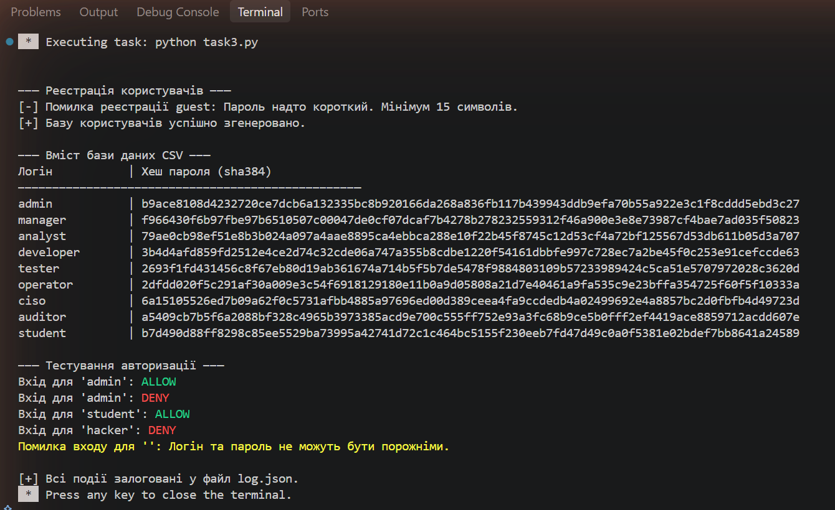
Рис. 7. Реєстрація користувачів, вміст CSV-бази та тестування автентифікації (task3.py)
Таблиця 4 — Результати тестування автентифікації
Логін | Пароль | Очікувано | Отримано
admin | SuperSecretAdmin123 | ALLOW | ALLOW
admin | WrongPassword2026!! | DENY | DENY
student | LvivPolytechnicLab01 | ALLOW | ALLOW
hacker | RandomMaliciousPass | DENY (немає в базі) | DENY
(порожній) | (порожній) | ValueError | ValueError

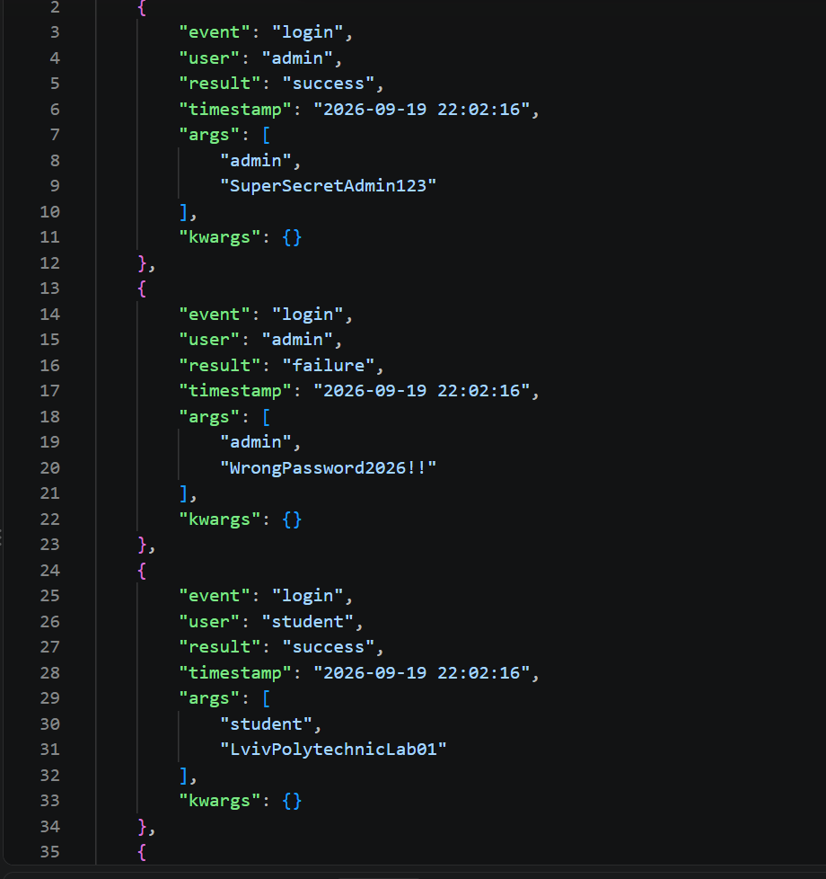
Рис. 8. Фрагмент журналу спроб входу data/log.json (формат з умови завдання)
6. Головний файл main.py
Файл main.py послідовно запускає функції main() усіх трьох завдань через допоміжну функцію run_task(), яка виводить роздільник і заголовок завдання. Повні тексти програм наведено в додатку А. Код розміщено в репозиторії GitHub: https://github.com/DanyloHalaiKB/CyberSec_2nd_year (тека 04-Програмування скриптовими мовами).
Висновок
У ході лабораторної роботи створено репозиторій на GitHub, налаштовано ізольоване віртуальне середовище venv і .gitignore, який не допускає потрапляння в репозиторій віртуального середовища, кешів і файлів із хешами паролів та журналом входів. Проєкт структуровано за модульним принципом: персональні дані винесено в спільний пакет shared, який імпортується в лабораторних роботах. Код перевірено лінтером Ruff з правилами pycodestyle, pyflakes, isort, pep8-naming і pydocstyle — у підсумку порушень не виявлено.
Аналізатор паролів класифікує паролі за п’ятьма категоріями з урахуванням політики варіанта (мінімум 9 символів, цифра, велика літера, спецсимвол) та унікальності: з 10 паролів варіанта 5 є забороненими, 2 — сильними, 3 — дуже сильними, а штучне дублювання показує, що повторне використання пароля знижує його оцінку незалежно від складності.
Система контролю доступу на основі словника користувачів, множини заблокованих облікових записів і кортежу рівнів безпеки коректно обробляє всі п’ять гілок алгоритму: з 60 перевірок 26 завершилися дозволом, причому пріоритет перевірок визначає причину відмови (заблокований і водночас неактивний backup_service отримує «User is blocked»).
Модуль автентифікації зберігає паролі лише у вигляді солоних хешів SHA-384, відхиляє паролі, коротші за 15 символів (власний виняток ValidationError), та через декоратор @log_event фіксує кожну спробу входу в JSON-журнал, зокрема невдалі й аварійні. Використання однієї спільної солі для всіх користувачів є навчальним спрощенням: у реальних системах для кожного користувача генерують власну випадкову сіль і застосовують повільні функції (bcrypt, scrypt, Argon2).
Додаток А. Лістинги програм
Файл labs/lab01/main.py
"""Головний файл лабораторної роботи №1.

Послідовно запускає демонстрацію всіх завдань варіанта.
"""

from collections.abc import Callable

import task1
import task2
import task3

def run_task(number: int, title: str, entry: Callable[[], None]) -> None:
"""Запустити одне завдання з роздільником і заголовком."""
print(f"\n{'#' * 62}")
print(f"# ЗАВДАННЯ {number}: {title}")
print(f"{'#' * 62}\n")
entry()

def main() -> None:
"""Точка входу лабораторної роботи №1."""
run_task(1, "Аналізатор надійності паролів", task1.main)
run_task(2, "Система контролю доступу", task2.main)
run_task(3, "Хешування, CSV-база та JSON-логування", task3.main)

if __name__ == "__main__":
main()

Файл labs/lab01/task1.py
"""Завдання 1: комплексний аналізатор надійності паролів.

Оцінює стійкість паролів до компрометації за критеріями
індивідуального варіанта та виводить результат таблицею.
"""

import os
import random
import string
import sys

sys.path.append(
os.path.abspath(os.path.join(os.path.dirname(__file__), "../../"))
)

from shared.student import ( # noqa: E402
GROUP_NAME,
STUDENT_NAME,
VARIANT_NUMBER,
)

PASSWORDS = [
"NetworkS3c!",
"easy",
"Firewa11@Pass",
"anonymous",
"Intrus10n#Detect",
"sample",
"Malwar3@Scan",
"qwerty",
"Vulnerab1l!ty",
"common",
]

CRITERIA = {
"min_length": 9,
"require_digits": True,
"require_upper": True,
"require_special": True,
}

FORBIDDEN_PASSWORDS = {
"easy",
"anonymous",
"sample",
"qwerty",
"common",
"password",
}

DUPLICATES_COUNT = 3
VERY_STRONG_BONUS = 4
MIDDLE_GROUPS = 2

def has_digit(password: str) -> bool:
"""Перевірити наявність хоча б однієї цифри."""
return any(char.isdigit() for char in password)

def has_upper(password: str) -> bool:
"""Перевірити наявність хоча б однієї великої літери."""
return any(char.isupper() for char in password)

def has_lower(password: str) -> bool:
"""Перевірити наявність хоча б однієї малої літери."""
return any(char.islower() for char in password)

def has_special(password: str) -> bool:
"""Перевірити наявність хоча б одного спеціального символу."""
return any(char in string.punctuation for char in password)

def count_char_groups(password: str) -> int:
"""Порахувати кількість різних груп символів у паролі.

Групи: цифри, великі літери, малі літери, спецсимволи.
Тип bool є підкласом int, тому True додається як одиниця.
"""
return sum(
[
has_digit(password),
has_upper(password),
has_lower(password),
has_special(password),
]
)

def meets_all_criteria(password: str) -> bool:
"""Перевірити відповідність усім увімкненим вимогам політики."""
if len(password) < CRITERIA["min_length"]:
return False
if CRITERIA["require_digits"] and not has_digit(password):
return False
if CRITERIA["require_upper"] and not has_upper(password):
return False
if CRITERIA["require_special"] and not has_special(password):
return False
return True

def is_forbidden(password: str) -> bool:
"""Перевірити, чи пароль заборонений політикою безпеки."""
return (
password in FORBIDDEN_PASSWORDS
or len(password) < CRITERIA["min_length"]
)

def is_unique(password: str, passwords: list[str]) -> bool:
"""Перевірити, чи пароль трапляється у списку рівно один раз."""
return passwords.count(password) == 1

def add_duplicates(passwords: list[str], count: int) -> list[str]:
"""Повернути новий список із копіями випадкових паролів у кінці.

Імітує повторне використання паролів. Вхідний список не
змінюється: копія створюється методом copy().
"""
extended = passwords.copy()
for _ in range(count):
index = random.randint(0, len(passwords) - 1)
extended.append(passwords[index])
return extended

def classify(password: str, passwords: list[str]) -> str:
"""Визначити категорію надійності пароля.

Перевірки впорядковані від найсуворішої до найм'якшої:
категорії в умові перекриваються, тому результат визначає
перший збіг у каскаді if/elif.
"""
if is_forbidden(password):
return "Заборонений"

if meets_all_criteria(password):
threshold = CRITERIA["min_length"] + VERY_STRONG_BONUS
if len(password) >= threshold and is_unique(password, passwords):
return "Дуже сильний"
return "Сильний"

if count_char_groups(password) >= MIDDLE_GROUPS:
return "Середній"

return "Слабкий"

def format_groups(password: str) -> str:
"""Скласти позначку наявних груп символів у вигляді dUl!."""
marks = [
"d" if has_digit(password) else "-",
"U" if has_upper(password) else "-",
"l" if has_lower(password) else "-",
"!" if has_special(password) else "-",
]
return "".join(marks)

def print_header() -> None:
"""Вивести шапку звіту з даними студента."""
print("―" * 62)
print("Лабораторна робота №1, завдання 1: аналіз паролів")
print(f"Студент: {STUDENT_NAME}")
print(f"Група: {GROUP_NAME}")
print(f"Варіант: {VARIANT_NUMBER}")
print("―" * 62)

def print_table(passwords: list[str]) -> None:
"""Вивести таблицю результатів аналізу паролів."""
header = f"{'№':<4}{'Пароль':<20}{'Дов.':>5} {'dUl!':<7}{'Категорія':<14}"
print(header)
print("-" * 62)
for number, password in enumerate(passwords, start=1):
row = (
f"{number:<4}{password:<20}{len(password):>5} "
f"{format_groups(password):<7}"
f"{classify(password, passwords):<14}"
)
print(row)
print("-" * 62)

def print_summary(passwords: list[str]) -> None:
"""Вивести кількість паролів за кожною категорією."""
order = [
"Заборонений",
"Слабкий",
"Середній",
"Сильний",
"Дуже сильний",
]
categories = [classify(item, passwords) for item in passwords]
print("Підсумок:")
for category in order:
print(f" {category:<16}{categories.count(category):>3}")

def main() -> None:
"""Точка входу завдання 1."""
print_header()
extended = add_duplicates(PASSWORDS, DUPLICATES_COUNT)
print(
f"Імітація повторного використання: додано "
f"{DUPLICATES_COUNT} дублікати, "
f"{len(PASSWORDS)} -> {len(extended)} паролів.\n"
)
print_table(extended)
print()
print_summary(extended)

if __name__ == "__main__":
main()

Файл labs/lab01/task2.py
"""Завдання 2: багаторівнева система контролю доступу."""

# ANSI escape-коди для кольорів у терміналі
COLOR_GREEN = "\033[92m"
COLOR_RED = "\033[91m"
COLOR_RESET = "\033[0m"

# Вхідні дані (Варіант 7)
users = {
"incident_commander": {
"role": "incident_response",
"clearance": 4,
"department": "CSIRT",
"active": True,
},
"malware_analyst": {
"role": "malware_researcher",
"clearance": 3,
"department": "Research",
"active": True,
},
"monitoring_tech": {
"role": "monitoring",
"clearance": 2,
"department": "NOC",
"active": True,
},
"customer_rep": {
"role": "customer_service",
"clearance": 1,
"department": "Customer",
"active": True,
},
"backup_service": {
"role": "service_account",
"clearance": 2,
"department": "System",
"active": False,
},
}

resources = [
("incident_playbook", 4),
("malware_lab", 3),
("monitoring_dashboards", 2),
("customer_portal", 1),
("emergency_procedures", 4),
("service_desk", 1),
("reverse_engineering", 3),
("alert_systems", 2),
("escalation_matrix", 3),
("knowledge_base", 1),
]

security_levels = ("Public Access", "Authorized", "Privileged", "Critical")

blocked_users = {"backup_service", "deactivated_svc", "policy_violation"}

def check_access(username: str, resource: str, res_level: int) -> str:
"""Перевіряє рівень доступу користувача до визначеного ресурсу."""
if username not in users:
return "DENY (User not found)"

if username in blocked_users:
return "DENY (User is blocked)"

user_info = users[username]

if not user_info.get("active"):
return "DENY (Account inactive)"

if user_info.get("clearance", 0) >= res_level:
return "ALLOW"

return "DENY (Insufficient clearance)"

def main() -> None:
"""Головна функція для ініціалізації перевірки доступу."""
print("Список ресурсів системи:")
for res_name, res_level in resources:
level_name = security_levels[res_level - 1]
print(f"- {res_name}: {level_name}")

print("Результати перевірки доступу:")

# Додаємо фіктивного користувача для тестування (User not found)
users_to_test = list(users.keys()) + ["unknown_guest"]

# Перевірка доступу кожного користувача до кожного ресурсу
for username in users_to_test:
for res_name, res_level in resources:
decision = check_access(username, res_name, res_level)

if decision.startswith("ALLOW"):
colored_decision = f"{COLOR_GREEN}{decision}{COLOR_RESET}"
else:
colored_decision = f"{COLOR_RED}{decision}{COLOR_RESET}"

print(
f"user = {username} resource = {res_name} > {colored_decision}"
)
print("—" * 50)

if __name__ == "__main__":
main()

Файл labs/lab01/task3.py
"""
Завдання 3: Безпечне хешування, CSV-база та JSON-логування.

Варіант 7 (Алгоритм: sha384, мін довжина: 15).
"""

import csv
import functools
import hashlib
import json
import os
import sys
from datetime import datetime

# Додавання шляху до суміжної папки для імпорту модуля student.py
sys.path.append(
os.path.abspath(os.path.join(os.path.dirname(__file__), "../../"))
)

from shared.student import VARIANT_NUMBER

# Константи для Варіанту 7
MIN_PASS_LENGTH = 15
PERSONAL_SALT = str(VARIANT_NUMBER).zfill(5) # Згенерує "00007"

# Директорії та файли
BASE_DIR = os.path.dirname(__file__)
DATA_DIR = os.path.join(BASE_DIR, "data")
CSV_FILE = os.path.join(DATA_DIR, "users.csv")
LOG_FILE = os.path.join(DATA_DIR, "log.json")

class ValidationError(Exception):
"""Власний виняток для помилок валідації введених даних."""

pass

def generate_hash(password: str, salt: str = "00000") -> str:
"""Генерує хеш sha384 від конкатенації пароля та солі."""
if not password or not salt:
raise ValueError("Пароль та сіль не можуть бути порожніми.")

if len(password) < MIN_PASS_LENGTH:
raise ValidationError(
f"Пароль надто короткий. Мінімум {MIN_PASS_LENGTH} символів."
)

combined = (password + salt).encode("utf-8")
return hashlib.sha384(combined).hexdigest()

def create_user(username: str, password: str) -> tuple:
"""Хешує пароль з персональною сіллю та повертає запис."""
hash_value = generate_hash(password, PERSONAL_SALT)
return username, hash_value

def create_users(users_list: tuple) -> None:
"""Створює папку data та записує користувачів у CSV."""
os.makedirs(DATA_DIR, exist_ok=True)

with open(CSV_FILE, mode="w", newline="", encoding="utf-8") as file:
writer = csv.writer(file)
for username, password in users_list:
try:
record = create_user(username, password)
writer.writerow(record)
except (ValueError, ValidationError) as e:
print(f"[-] Помилка реєстрації {username}: {e}")

def log_event(func):
"""Декоратор для запису спроб авторизації у JSON-файл."""

@functools.wraps(func)
def wrapper(*args, **kwargs):
username = args[0] if args else kwargs.get("username", "unknown")
result_status = "failure"

try:
result = func(*args, **kwargs)
if result:
result_status = "success"
return result
finally:
log_entry = {
"event": "login",
"user": username,
"result": result_status,
"timestamp": datetime.now().strftime("%Y-%m-%d %H:%M:%S"),
"args": list(args),
"kwargs": kwargs,
}

logs = []
if os.path.exists(LOG_FILE):
with open(LOG_FILE, mode="r", encoding="utf-8") as f:
try:
logs = json.load(f)
except json.JSONDecodeError:
pass

logs.append(log_entry)
with open(LOG_FILE, mode="w", encoding="utf-8") as f:
json.dump(logs, f, indent=4, ensure_ascii=False)

return wrapper

@log_event
def login(username: str, password: str) -> bool:
"""Автентифікація користувача за базою CSV."""
if not username or not password:
raise ValueError("Логін та пароль не можуть бути порожніми.")

users_db = []
with open(CSV_FILE, mode="r", encoding="utf-8") as file:
reader = csv.reader(file)
for row in reader:
if len(row) == 2:
users_db.append((row[0], row[1]))

for db_user, db_hash in users_db:
if db_user == username:
try:
current_hash = generate_hash(password, PERSONAL_SALT)
return current_hash == db_hash
except ValidationError:
# Введений пароль коротший за 15 символів, тому він точно
# не відповідає хешу (хешувались тільки паролі >= 15)
return False

return False

COLOR_GREEN = "\033[92m"
COLOR_RED = "\033[91m"
COLOR_ORANGE = "\033[93m"
COLOR_RESET = "\033[0m"

def main() -> None:
"""Головна функція для виконання сценарію."""
# 1. Дані для реєстрації (10 користувачів, паролі >= 15 символів)
# Один з паролів навмисно зроблено коротким для перевірки ValidationError
users_to_register = (
("admin", "SuperSecretAdmin123"),
("manager", "SecureManagerPass2026"),
("analyst", "ThreatIntelPassword!"),
("guest", "Short123"), # Цей не пройде валідацію (< 15)
("developer", "DevEnvironmentKey!2026"),
("tester", "QualityAssurancePass"),
("operator", "SystemOperatorHash15"),
("ciso", "ChiefInfoSecurityOfficer"),
("auditor", "ComplianceAuditPass"),
("student", "LvivPolytechnicLab01"),
)

try:
print("\n——— Реєстрація користувачів ———")
create_users(users_to_register)
print("[+] Базу користувачів успішно згенеровано.")

# 2. Читання бази даних
print("\n——— Вміст бази даних CSV ———")
users_db = []
with open(CSV_FILE, mode="r", encoding="utf-8") as file:
reader = csv.reader(file)
users_db = list(reader)

print(f"{'Логін':<15} | {'Хеш пароля (sha384)'}")
print("—" * 50)
for user, pwd_hash in users_db:
print(f"{user:<15} | {pwd_hash}")

# 3. Тестування автентифікації
print("\n——— Тестування авторизації ———")
test_cases = [
("admin", "SuperSecretAdmin123"), # Правильний
("admin", "WrongPassword2026!!"), # Неправильний
("student", "LvivPolytechnicLab01"), # Правильний
("hacker", "RandomMaliciousPass"), # Неіснуючий користувач
("", ""), # Порожні дані (викличе ValueError)
]

for u, p in test_cases:
try:
is_auth = login(u, p)

# Визначаємо статус і одразу додаємо потрібний колір
if is_auth:
status = f"{COLOR_GREEN}ALLOW{COLOR_RESET}"
else:
status = f"{COLOR_RED}DENY{COLOR_RESET}"

print(f"Вхід для '{u}': {status}")

except ValueError as e:
# Оранжевий колір для помилок (наприклад, порожні логін/пароль)
print(
f"{COLOR_ORANGE}Помилка входу для '{u}': {e}{COLOR_RESET}"
)

print("\n[+] Всі події залоговані у файл log.json.")

# Оранжевий колір для системних помилок
except FileNotFoundError:
print(f"{COLOR_ORANGE}[-] Помилка: Файл не знайдено.{COLOR_RESET}")
except PermissionError:
print(
f"{COLOR_ORANGE}[-] Помилка: Немає прав на запис/читання файлу.{
COLOR_RESET
}"
)
except IOError as e:
print(f"{COLOR_ORANGE}[-] Помилка вводу/виводу: {e}{COLOR_RESET}")
except Exception as e:
print(f"{COLOR_ORANGE}[-] Непередбачувана помилка: {e}{COLOR_RESET}")

if __name__ == "__main__":
main()

